День в истории: 23 сентября
Свадьба Толстого, создание жевательной резинки и другие события, произошедшие в этот день.
Прослушать новость
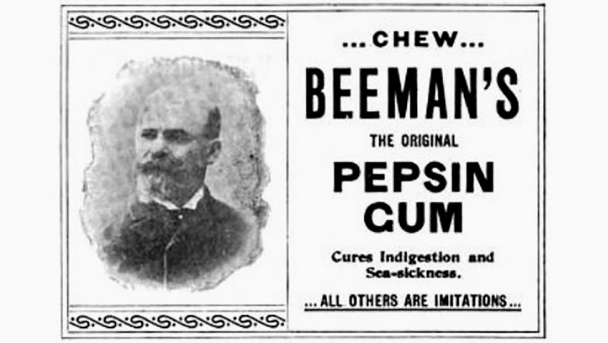

Создание жевательной резинки
23 сентября 1848 года американец Джон Куртис у себя дома произвел первую жевательную резинку. Он решил открыть промышленное производство жевательной резинки из сосновой смолы. Позже Куртис стал добавлять в свои изделия парафиновые ароматизаторы. Постепенно его производство расширялось, но продажи были низкими из-за наличия в резинках примесей, которые трудно удалить из смолы.

Лев Толстой женился на Софье Берс
Лев Николаевич Толстой женился на Софье Андреевне Берс 23 сентября 1862 года. Ей на тот момент было 18 лет, а графу — 34 года. Они прожили вместе 48 лет, до самой смерти Толстого.
Софья Андреевна родила графу 13 детей, опубликовала прижизненное собрание его сочинений и посмертное издание его писем.

Зажглись первые в мире электрические фонари
В этот день в 1873 году в Петербурге на Одесской улице вместо керосиновых ламп зажглись первые в мире электрические фонари. Они были созданы отечественным изобретателем Александром Лодыгиным. В Европе электрические лампы появились только спустя четыре года. Они зажглись в Париже в магазинах Лувра, а затем на площади перед зданием оперного театра. Автором новшества был русский инженер Павел Яблочков.
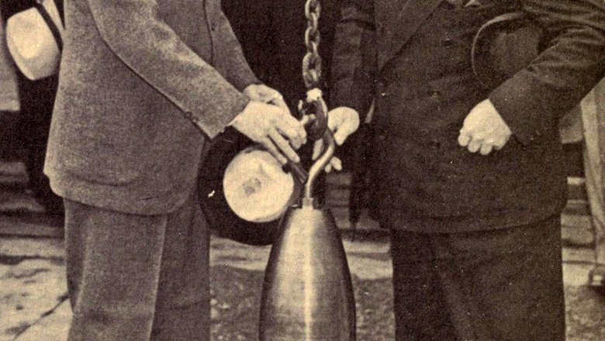

Заложена капсула времени
23 сентября 1939 года во время Всемирной ярмарки в Нью-Йорке была заложена капсула времени, которую должны вскрыть в 6939 году. В капсулу вложили женскую шляпку, мужскую курительную трубку и 1100 микрофильмов.

Спущена на воду самая большая в мире подлодка
23 сентября 1980 года на судостроительной верфи города Северодвинска в Белое море была спущена первая советская подводная лодка класса «Акула».
Она была занесена в книгу рекордов Гиннесса как самый большой когда-либо построенный подводный корабль.
Длина подлодки, которую впоследствии стали называть «Тайфун», составляла 172 метра, а ширина — 23,3 метра. Внутри стального легкого корпуса располагались два прочных корпуса диаметром по 7,2 метра, разделенные на 8 отсеков.
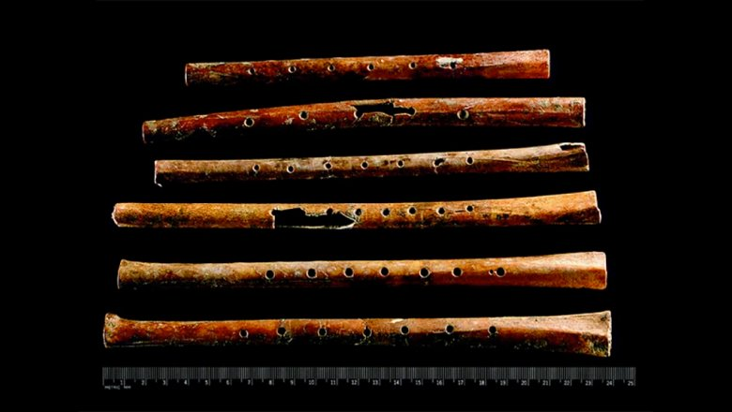

Найден самый древний музыкальный инструмент
В этот день в 1999 году было объявлено об обнаружении в Китае самого древнего из найденных музыкальных инструментов — флейты возрастом 9000 лет. Флейты этого типа, как правило, были изготовлены из кости крыла большой птицы и представляли собой продольные или поперечные инструменты с отверстиями для пальцев.
Пресс - служба СРО Союз «Охрана»

.

